IMI HEIMEIER Doppelrosette weiß für Duolux Ein- und Zweirohrverteiler

IMI Hydronic Engineering Deutschland

Eigenschaften

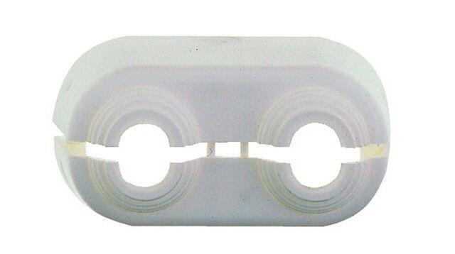

GTIN:

4024052210718

HAN:

3800-00.093